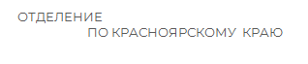  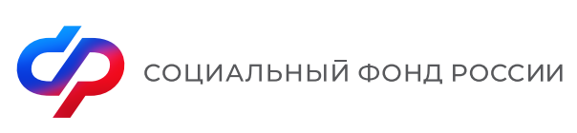 | e-mail: pressa@24.sfr.gov.ru  https://vk.com/sfr.krasnojarskjkraj  https://ok.ru/sfr.krasnojarskjkraj  https://t.me/sfr_krasnoyarskiykray

РЕЛИЗ

С 2026 года самозанятые жители Красноярского края смогут оформить оплачиваемый больничный

С 1 января 2026 года в России стартовал эксперимент по социальной поддержке самозанятых - они смогут добровольно застраховаться на случай временной нетрудоспособности и получать оплачиваемый больничный. С начала года в Отделение СФР по Красноярскому краю поступило 150 заявлений от самозанятых жителей региона.

Для получения права на пособие по временной нетрудоспособности самозанятому необходимо зарегистрироваться в Социальном фонде и уплачивать взносы ежемесячно или разово за весь год. Тариф взносов составляет 3,84% от выбранной страховой суммы. Соответственно, в месяц нужно перечислить 1 344 или 1 920 рублей (3,84% от 35 тыс. или 50 тыс. рублей). При уплате раз в год взнос составляет 16 128 или 23 040 рублей (сумма ежемесячных платежей за 12 месяцев).
Заявление на участие в программе можно подать на портале госуслуг, в приложении "Мой налог", а также в клиентских службах Отделения СФР по Красноярскому краю.
Самозанятый сможет получить выплаты по больничному листу спустя шесть месяцев после внесения годового взноса либо непрерывной уплаты ежемесячных взносов. Размер пособия при этом будет зависеть от стажа и периода уплаты взносов.
Когда появится право на получение больничного, Отделение СФР по Красноярскому краю уведомит самозанятого об этом через мобильное приложение "Мой налог" или портал госуслуг.
Отметим, что проводимый эксперимент распространяется исключительно на получение выплат по болезни и не касается декретных выплат.
Если у вас остались вопросы, вы можете обратиться к специалистам регионального контакт-центра для страхователей по телефону: 8(391)222-05-20 (звонок бесплатный) или написать в Телеграм-чате для страхователей Красноярского края t.me/osfr_krsk
Подписывайтесь на нас в соцсетях:
«MAX» https://max.ru/sfr_krasnojarskjkraj
«ВКонтакте» https://vk.com/sfr.krasnojarskjkraj
«Одноклассники» https://ok.ru/sfr.krasnojarskjkraj
«Телеграм» https://t.me/sfr_krasnoyarskiykray

Пресс-служба ОСФР по Красноярскому краю

